安装文档

1： 安装git for windows

2：安装TortoiseGit-2.7.0.0-64bit 一路下一步

3: 打开git bash 输入命令 如图

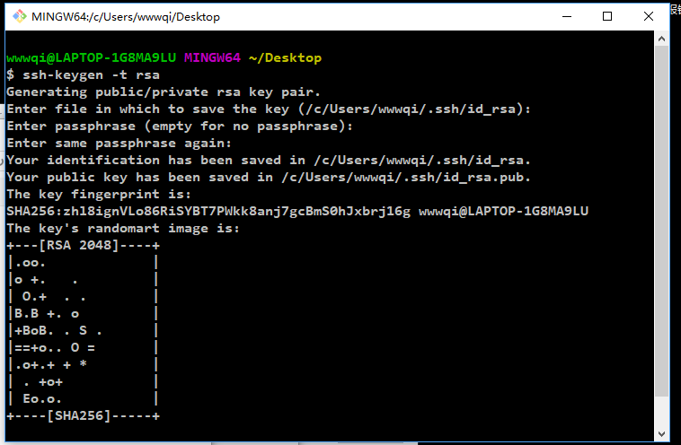

生成 id_rsa (私钥仅有一份) id_rsa.pub

4：打开 puttygen 如图

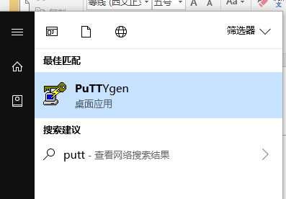

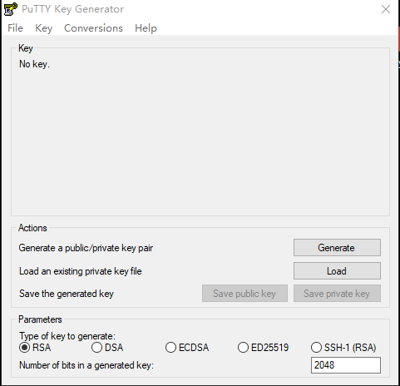

点击 load选git bash生成的私钥 然后save private key 保存为id_rsa.ppk 给pageant使用

启动pageant 添加id_rsa.ppk

本地做完 申请ng用户 登陆<http://119.23.141.131/r>

添加邮件 公钥 如下图

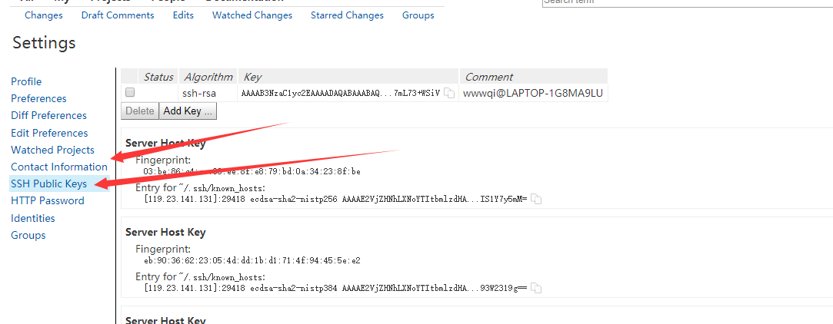

然后下载开发